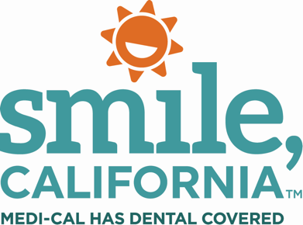

Avoiding Sugary Sweet Drinks and Snacks Post 5:

In English:
Choose healthier snacks for your little ones! 😁 It's important to make smart choices about what your children eat and drink for their teeth and overall health. 🚫🍭 Skipping sugary drinks and foods is a great way to keep their smiles and bodies healthy and strong. Too much sugar can cause cavities and other health problems.

Show your children’s teeth some love by swapping sugary drinks and snacks for healthier options like water, fruit, and veggies. 🍎💪

Remember, the best way to prevent cavities in children is to visit the dentist regularly. Medi-Cal covers preventive dental services like check-ups for children and adults.

Visit SmileCalifornia.org/NCDHM to find a dentist for your family and get tips on keeping your children's teeth healthy with Medi-Cal Dental.

Use hashtags: #SmileCalifornia #HealthyHabits #CavityCupid #NCDHM #DHCS

En Español:
¡Elija bocadillos más saludables para sus pequeños! 😁 Es importante tomar decisiones inteligentes sobre lo que sus hijos comen y beben para el bien de sus dientes y su salud en general. 🚫🍭 Evitar bebidas y alimentos azucarados es una excelente manera de mantener sus sonrisas y sus cuerpos sanos y fuertes. Demasiada azúcar puede causar caries y otros problemas de salud.

Trate a los dientes de sus niños con cariño. Cambie las bebidas y bocadillos azucarados por opciones más saludables como agua, frutas y verduras. 🍎💪

Recuerde, la mejor forma de prevenir las caries en los niños es visitar al dentista regularmente. Medi-Cal cubre servicios dentales preventivos como chequeos para niños y adultos.

Visite SonrieCalifornia.org/MNSDI para encontrar un dentista para su familia y obtener consejos sobre cómo mantener sanos los dientes de sus hijos con Medi-Cal Dental.

Use hashtags: #SonrieCalifornia #HabitosSaludables #CupidoContraCaries #MNSDI #DHCS

